Nomes: [0000799681@senaimgaluno.com.br](mailto:0000799681@senaimgaluno.com.br) *(Gabriel Henrique)*

[0000799975@senaimgaluno.com.br](mailto:0000799975@senaimgaluno.com.br) *(Matheus)*

[0000797962@senaimgaluno.com.br](mailto:0000797962@senaimgaluno.com.br) *(Junio)*

*Desafio:*

**Segurança da Informação**

Cargos na Área:

* *Analista em Segurança de Processos;*

- Acompanham cronogramas do projeto, elaborando indicadores, garantindo as entregas de pacotes de serviço e atividades a serem desempenhadas para a execução do projeto.

* *Analista em Segurança de Redes de Dados;*

- Realiza análise, desenvolvimento e implantação de sistemas computacionais.

* *Consultor em Segurança da Informação;*

- Gerencia a implementação e manutenção da política de segurança global, normas, diretrizes e procedimentos para garantir a manutenção permanente de segurança.

* *Coordenador de Segurança da Informação;*

- Coordena e identifica oportunidades de aplicação de tecnologia e interage com outras áreas de maneira a assegurar a segurança das informações da empresa.

* *Especialista em Segurança da Informação;*

- Elaboração de planos estratégicos que resguardem os dados e as informações, na auditoria de sistemas informatizados e no monitoramento e controle de políticas de segurança.

* *Gestor de Segurança em TI;*

- Cria e administra as métricas e indicadores da área de operações de segurança. Gerencia as oportunidades de aplicação de tecnologia e interage com outras áreas de maneira a assegurar a segurança das informações da empresa.

* *Arquiteto de Soluções de Segurança em TI;*

- E responsável pela infraestrutura de nuvem oferecida aos clientes.

**Redes**

* *Administrador de Redes;*

- Responsável por implantar e monitorar a rede de computadores.

* *Analista de Suporte;*

- Fornecedor de infraestrutura de TI para usuários.

* *Gestor de Redes;*

- Cria e comanda projetos de redes para empresas.

* *Arquiteto de Soluções;*

- Auxilia para prevenir problemas no sistema.

**Plataformas de Computação em Nuvens**

**Azure** *(Microsoft)*

Serviços em Destaques;

**Serviços de Kubernetes do Azure (AKS)**

* implementação de um cluster do Kubernetes;
* Desenvolvimento e Depuração de aplicativos com Processo Local;
* Aprendizagem de habilidades com Microsoft Learn;
* Implantar, Gerenciar e Atualizar Aplicativos.

**Área de Trabalho Virtual do Windows**

* Área de Trabalho Virtual do Windows (clássico).

**Azure Cosmos DB**

* Banco de Dados do Azure Cosmos;
* Distribuição Global;
* Práticas recomendadas e particionamento de dados;
* Criar e Gerenciar Recursos do Cosmos DB;
* Criar um Aplicativo com a API;
  + SQL;
  + Cassandra;
  + Gremlin;
  + MongoDB;
* Taxa de Transferência Provisionada;
* Migrar seus Dados para o Cosmos DB;
* Análise interna com Apache Spark;
* Otimização de Desempenho e Custo.

**Azure Functions**

* Desenvolvimento de Funções;
  + Java;
  + JavaScript;
  + PowerShell;
  + Python;
* Conexão de Serviços;
* Implantar Funções;
* Desempenho e Monitoramento;
* Funções de Longa Execução.

**Máquinas Virtuais**

* Linux;
* Windows.

**Serviço de Aplicativo**

* Tarefas Comuns;
* Aplicativo CRUD com um Banco de Dados;
* Carregar o Código ou o Conteúdo;
* Executar contêineres Personalizados;
* Gerenciar e Integrar;
* Mais recursos.

**SQL Azure**

* Banco de Dados;
* Instância Gerenciada;
* SQL Server na VM;
* Conectar e Consultar;
* Desenvolvimento.

AWS *(Amazon)*

Serviços em Destaques;

**Computação**

* Amazon EC2;
* AWS Batch;
* AWS Elastic Beanstalk;
* Amazon EC2 Image Builder;
* AWS Lambda;
* AWS Launch Wizard;
* Amazon Lightsail;
* AWS Outposts;
* AWS Parallel Cluster;
* AWS Serverless Application Model (AWS SAM);
* AWS Serverless Application Repository;
* AWS Wavelength.

**Contêineres**

* Amazon ECR;
* Amazon ECS;
* Amazon EKS;
* AWS App2 Container.

**Armazenamento**

* Amazon S3;
* AWS Backup;
* Amazon EBS;
* Amazon EFS;
* Amazon FSx;
* Amazon S3 Glacier;
* AWS Snow Family;
* AWS Storage Gateway.

**Banco de Dados**

* Amazon Aurora;
* Amazon DocumentDB;
* Amazon DynamoDB;
* Amazon ElastiCache;
* Amazon Keyspaces (para Apache Cassandra);
* Amazon Neptune;
* Amazon QLDB;
* Amazon RDS;
* Amazon Redshift.

**Serviços de Mídia**

* Amazon Elastic Transcoder;
* AWS Elemental MediaConnect;
* AWS Elemental MediaConvert;
* AWS Elemental MediaLive;
* AWS Elemental MediaPackage;
* AWS Elemental MediaStore;
* AWS Elemental MediaTailor;
* AWS Elemental On-Premises;
* Amazon Interactive Video Service.

**Dispositivos Móveis**

* AWS Amplify;
* Amplify Android (AWS Mobile SDK para Android);
* Amplify iOS (AWS Mobile SDK para iOS);
* AWS AppSync;
* AWS Device Farm;
* AWS Mobile SDK para Unity;
* AWS Mobile SDK para Xamarin;
* Amazon Pinpoint;
* Amazon SNS.

**Segurança, Identidade e Conformidade**

* AWS Identity & Access Management (IAM);
* AWS Artifact;
* Amazon Cognito;
* Amazon Detective;
* AWS Directory Service;
* AWS Firewall Manager;
* Amazon Cloud Directory;
* Amazon Guard Duty;
* Amazon Inspector;
* Amazon Macie;
* AWS Resource Access Manager (AWS RAM);
* AWS Resource Groups;
* AWS Secrets Manager;
* AWS Security Hub;
* AWS Shield;
* AWS Single Sign-On;
* Tag Editor;
* AWS WAF.

**Segurança da Informação**

A segurança da informação é um conjunto de boas práticas, software, hardware e peopleware que uma empresa deve aplicar para assegurar a proteção de dados, os próprios e os sob sua tutela.

Quando falamos em segurança da informação, boa parte dos gestores costuma pensar apenas que um bom antivírus é a solução perfeita. No entanto, é preciso buscar muitas outras ferramentas para criar um ambiente seguro.

É importante a segurança da informação porque com o aumento do uso de

tecnologias e, consequentemente, da dependência que as empresas estão desenvolvendo dessas soluções, as vulnerabilidades também crescem exponencialmente, criando brechas que podem ser utilizadas por criminosos para o roubo de dados.

Assim, a falta de monitoramento da segurança da informação pode facilitar a ação de hackers no acesso aos conhecimentos de uma empresa, causando uma série de prejuízo.

**Segurança do Trabalho**

A segurança no trabalho envolve três áreas principais de atividade: prevenção de acidentes, prevenção de incêndios e prevenção de roubos.

Sua finalidade é profilática no sentido de antecipar-se para que os riscos de acidentes sejam minimizados, algumas organizações tratam a segurança no trabalho como uma prioridade fundamental.

Um programa de segurança no trabalho requer as seguintes etapas:

Estabelecimento de um sistema de indicadores e estatísticas de acidentes.

Desenvolvimento de sistemas de relatórios de providências.

Desenvolvimento de regras e procedimentos de segurança.

Recompensas aos gerentes e supervisores pela administração eficaz da função de segurança.

Considera-se acidente como um fato súbito, inesperado, imprevisto (embora algumas vezes previsível) e não premeditado ou desejado; e, ainda como causador de dano considerável, embora não especifiquem se se trata de dano econômico (prejuízo material) ou dano físico às pessoas (dor, sofrimento, invalidez ou morte).

**Material necessário para montar um setor de TI**

Processador core i5 Cache 9MB, 2.9 GHz

Valor: ***R$ 999,90***

SSD Kingston A400, 240GB, SATA, leitura 500MB/s, gravação 350 MB/S

Valor: ***R$ 279,90***

Placa mãe Asus Prime B450M

Valor: ***R$ 669,90***

Gabinete atx preto, dimensões 350x315x 150mm

Valor:***R$ 159,90***

Cooler para processador, Fortrek soquete 1155/1156/1150

Valor: ***R$ 21,90***

Placa de vídeo NVIDIA GeForce GTX 1650 GB

Valor: ***R$ 1329,90***

Headset Kraken USB

Valor: ***R$ 566,94***

Mouse C3 Tech USB

Valor: ***R$ 11,50***

Teclado HP 100, ABNT2

Valor: ***R$ 66,90***

Cadeira ergonômica Back System preta

Valor: ***R$ 294,99***

Monitor HD led 27, full hd, ips,hdmi

Valor: ***R$ 1599,90***

Nobreak APC 1200va/ 600W bivolt

Valor: ***R$ 693,90***

Memória ram HyperX Fury, 8GB, 2666MHZ

Valor: ***R$ 272,90***

Fonte EVGA 660 W

Valor: ***R$ 377,90***

**Total: *R$ 7.346,33***

**Tutorial Como montar uma máquina virtual para o desenvolvimento web**

Esse é um tutorial passo a passo para instruí-lo a montar uma máquina virtual e instalação do sistema operacional Windows.

**Primeiro passo:** Vá até o site da Microsoft e baixe o Windows 10, no item baixar ferramenta;

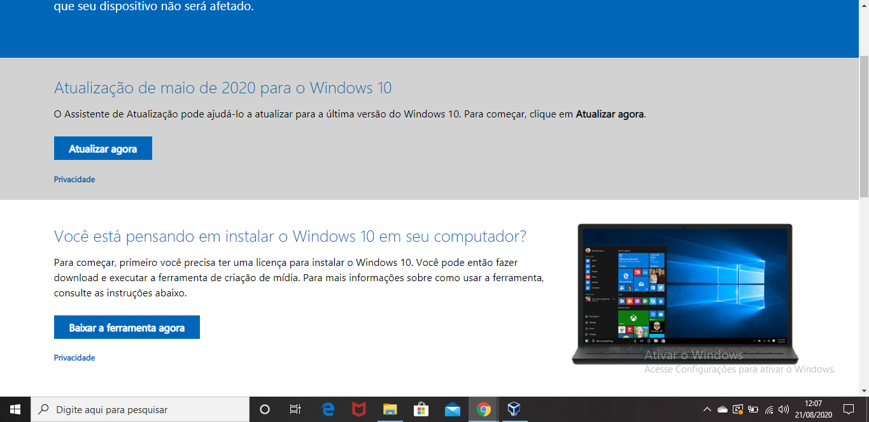

**Leia os termos e de licença, aceite e comece o procedimento;**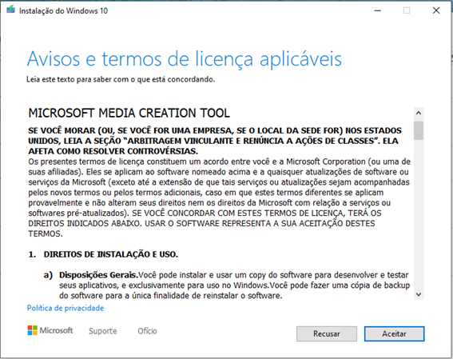

**Click na opção “criar mídia de instalação";**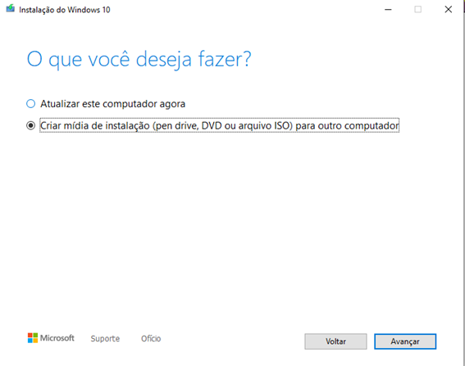

**Escolha o arquivo ISO;** 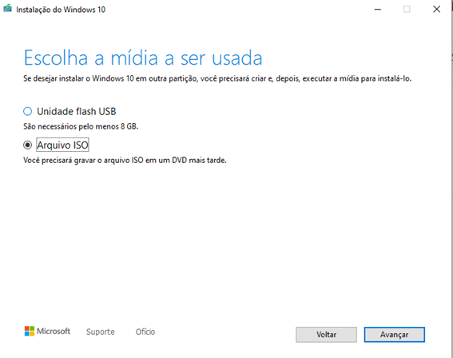

**Escolha um local para colocar a ISO;**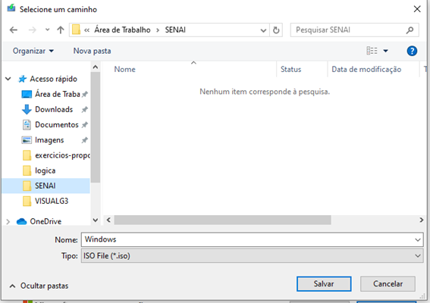

**Espere o arquivo baixar;** 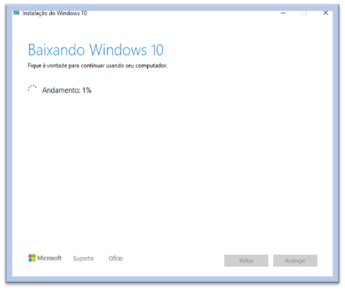

**Use o software Virtualbox para criar a sua máquina virtual, click na opção, novo;**

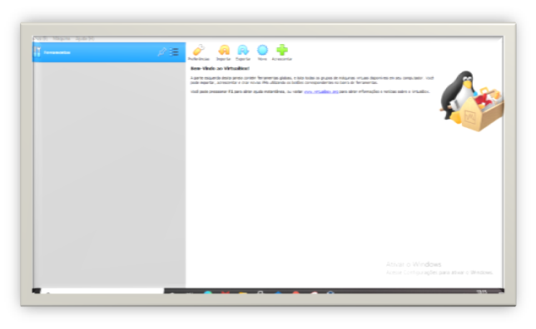

**A seguir inclua o nome do sistema operacional;**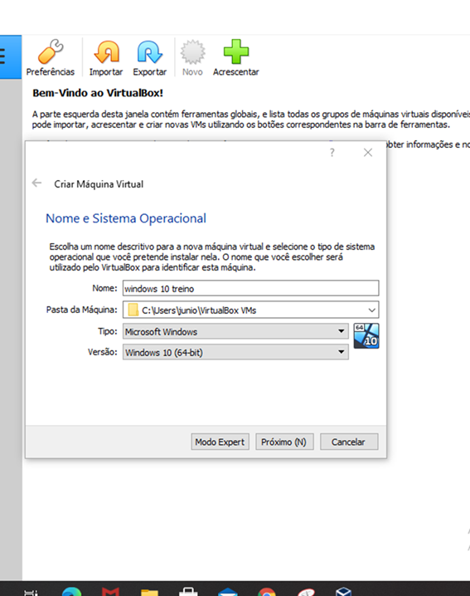

**Selecione o espaço em memória Ram para utilizar;**

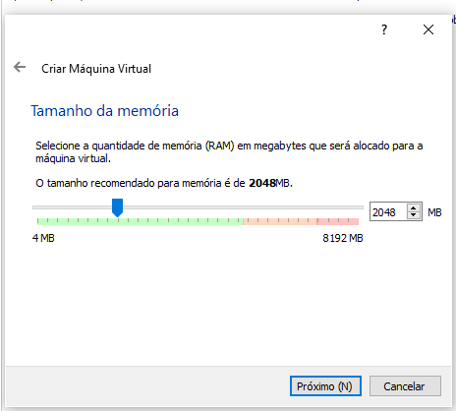

**Com a máquina virtual criada click na opção iniciar;** 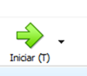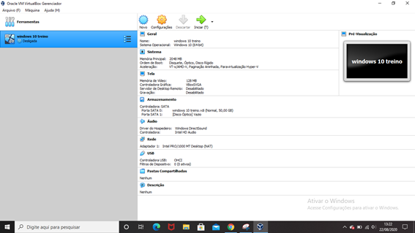

**Escolha o idioma e sistema operacional a ser utilizado;**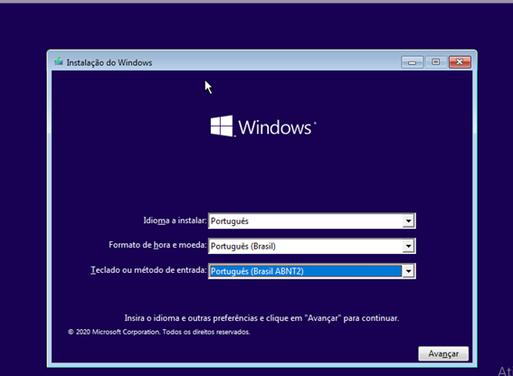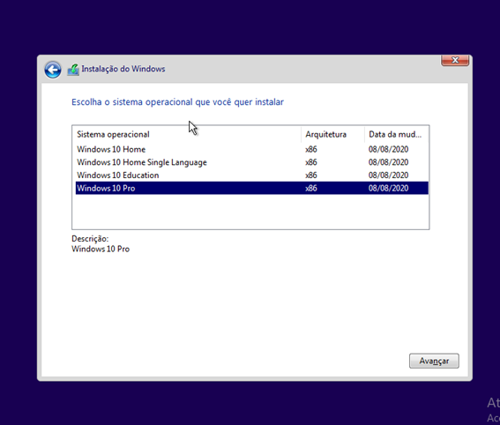

**Leia os termos de licença e aguarde pela instalação;**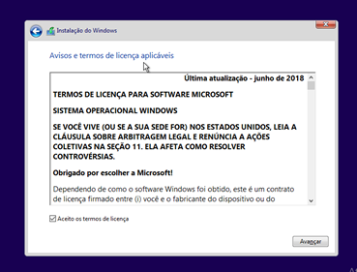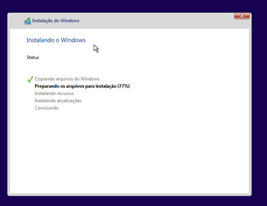

**Logo após você fará o particionamento do seu hd virtual, para fazer a partição click em novo e digite na opção aplicar , pois você poderá usar uma parte que será reservada apenas para o sistema operacional;**

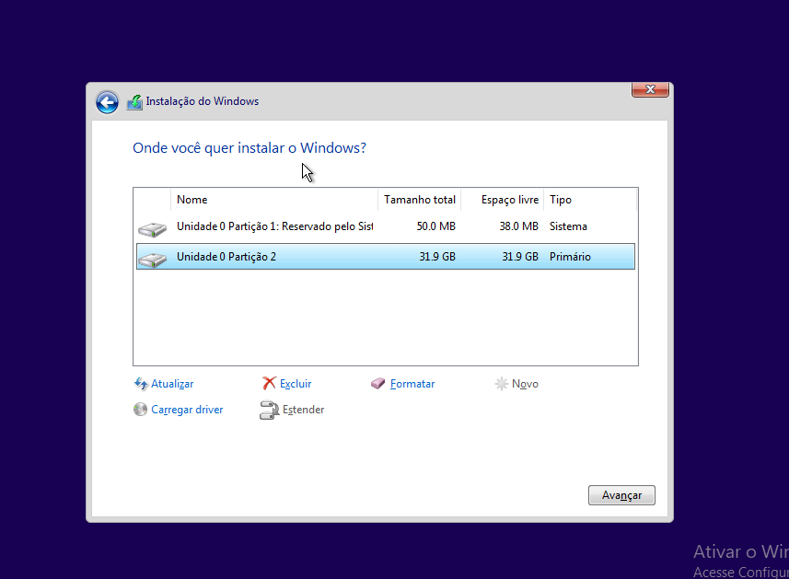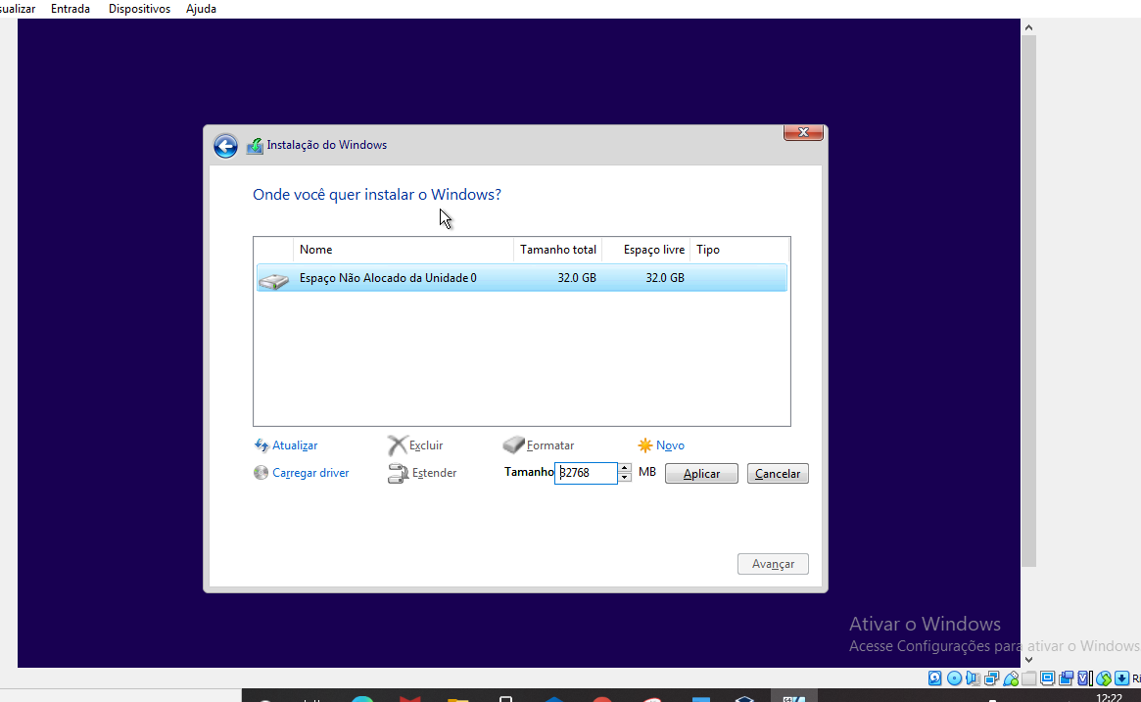

**A seguir serão pedidos sua região, perguntas de segurança, nome de usuário e criação e confirmação de sua senha;**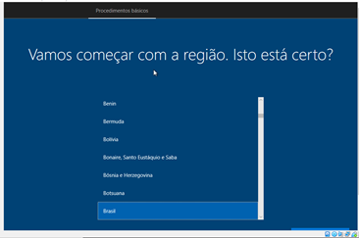

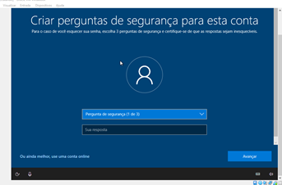

**Senha;**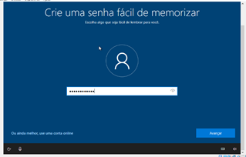

**Nome de usuário;**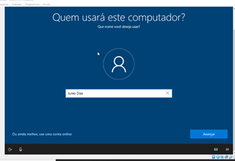

**Agora seu windows está pronto para uso;**